12

1详细设计以需求开发结果（需求规格说明和需求分析模型）和软件体系结构结果为出发点

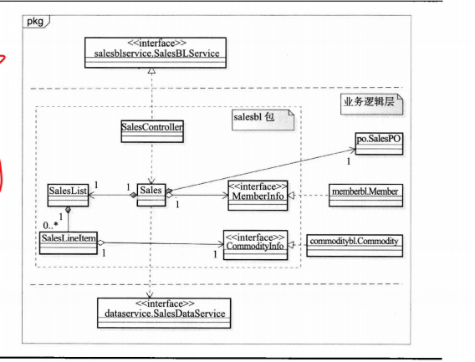

这个controller非常重要！！！

2职责分配建立静态模型

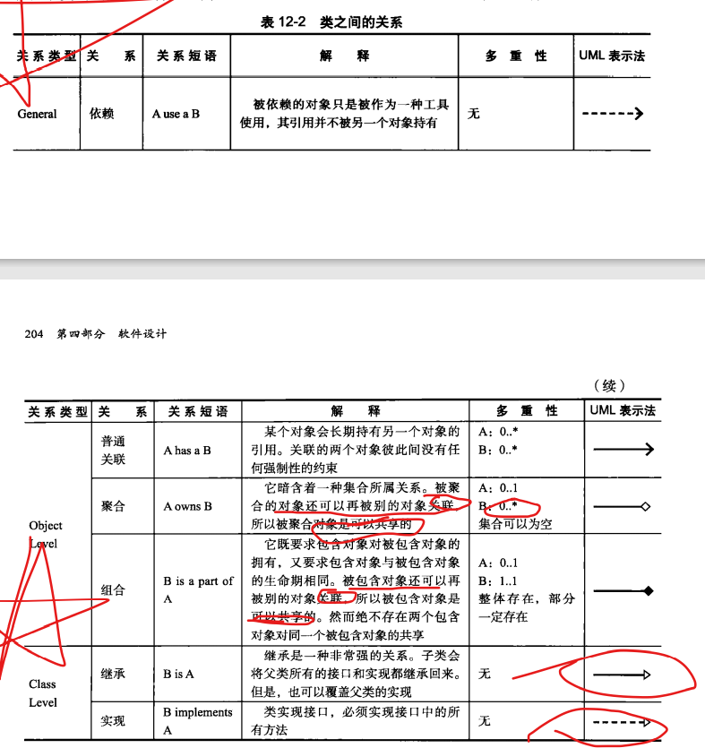

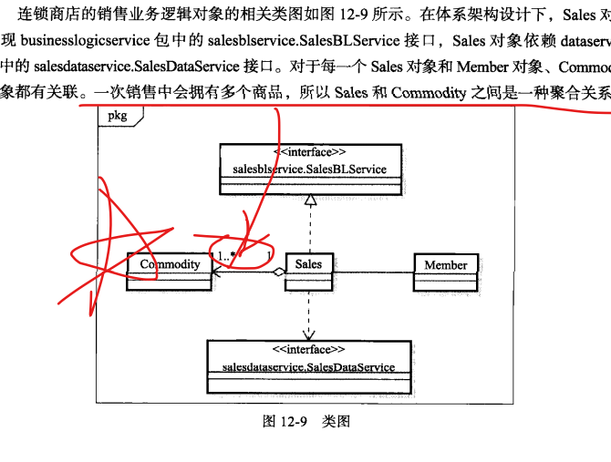

（不完善）

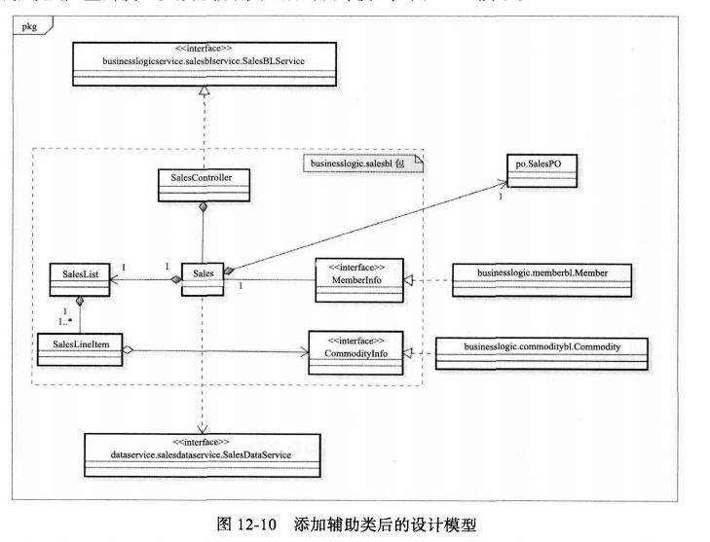

为了隔离业务逻辑职责和逻辑控制职责增加controller 将业务逻辑职责委托给sales对象

3协作建立动态的模型

顺序图。。。

4分析类图和设计类图？

系统顺序图、详细顺序图

5mockobject

13、

1耦合与内聚

耦合描述两个模块之间关系的复杂程度

内聚表达一个模块内部的联系的紧密性

印记耦合和数据耦合区分

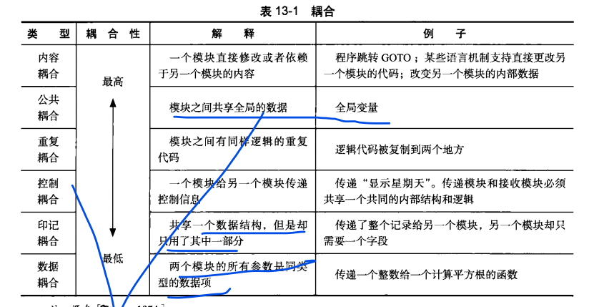

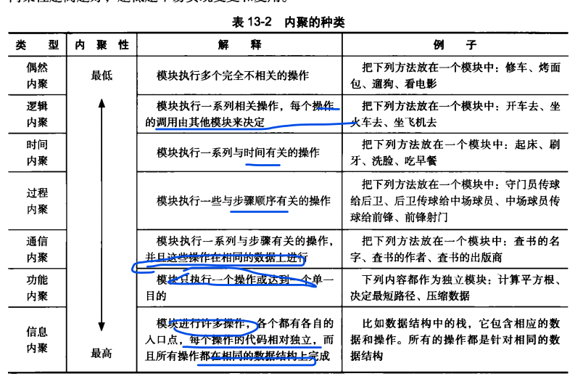

2信息隐藏

每个模块都隐藏了一个重要设计决策的实现

只有该模块的组成部分知道细节（一个或多个秘密）

所有设计决策相互独立

减少耦合遵循的原则：

少用全局变量

具体化

不要重复

按接口编程

14、

1降低耦合的方法：

按接口编程

接口最小化/接口分离原则（ISP）

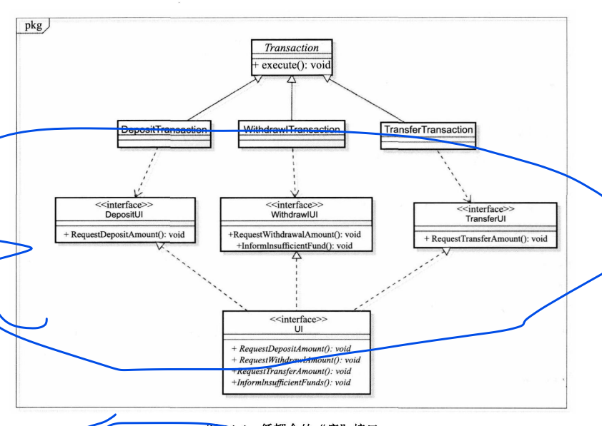

访问耦合的合理范围/迪米特法则（Demeter）

2降低继承耦合的方法

①liskov替换原则LSP 里氏替换原则

子类型必须替换掉基类型而起同样的作用

子类前置条件相同或更少

后置条件相同或更多（正方形不能继承长方形）

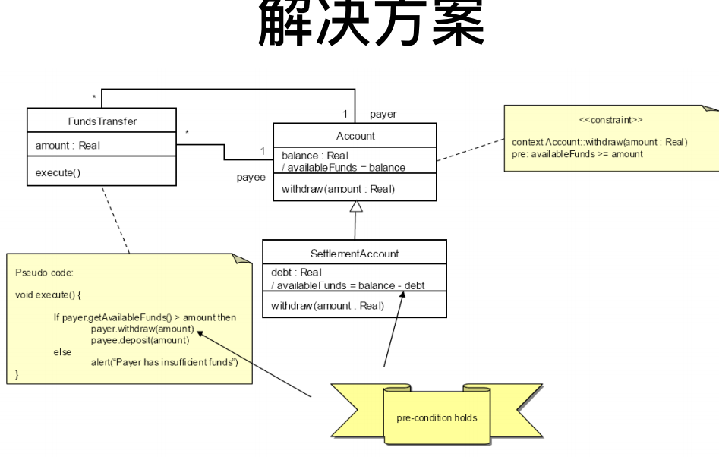

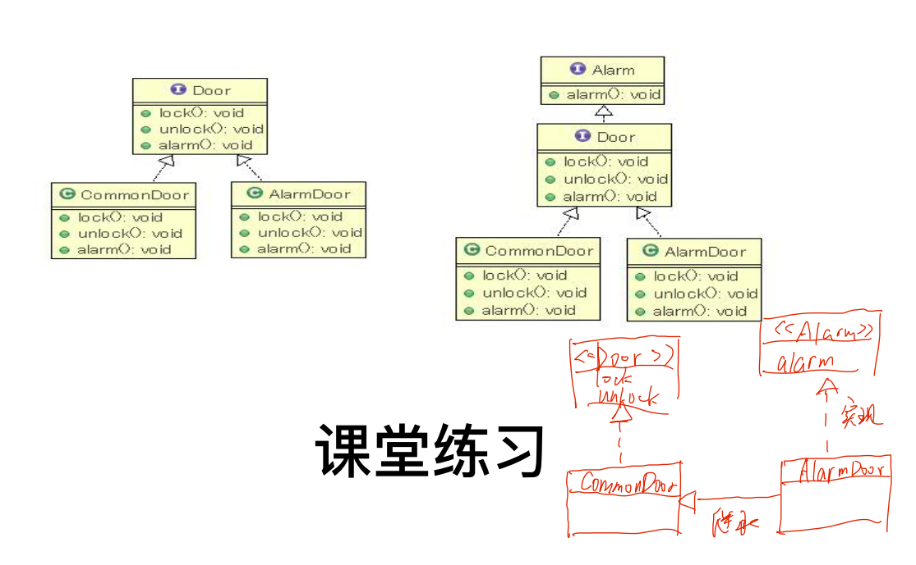

②使用组合替代继承原则

子类想代码复用但是不满足LSP

为了复用就用组合实现

3提高内聚的方法

集中信息与行为

SRP单一职责原则

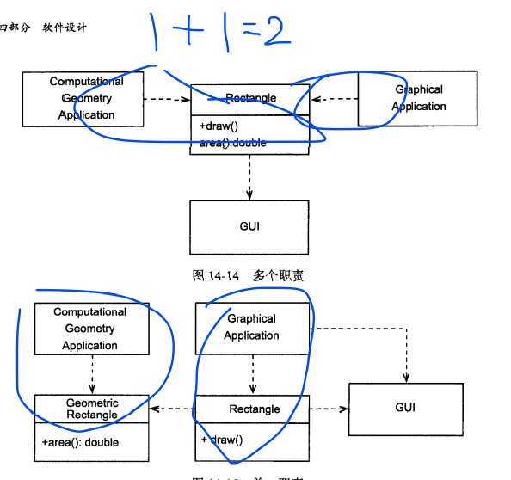

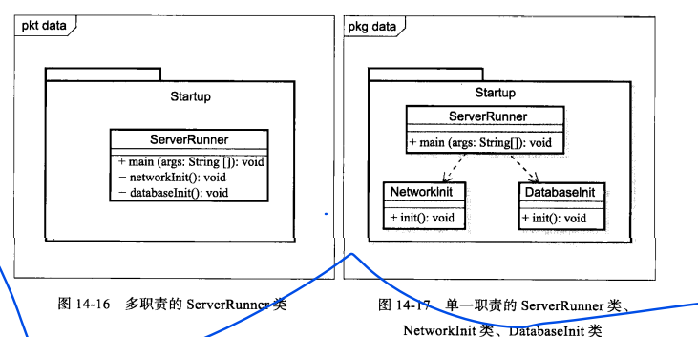

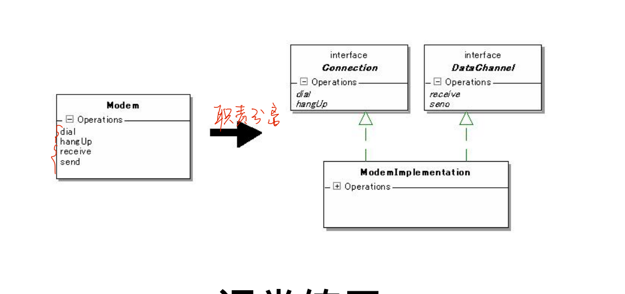

15

1OCP开闭原则

2DIP依赖倒置

